RIWAYAT HIDUP

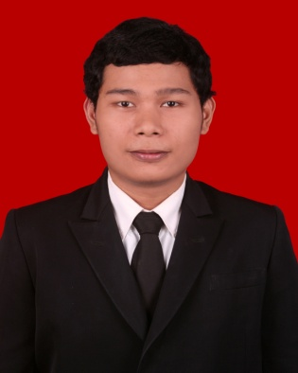
Hens Trymario lahir di Ujung Pandang tanggal 30 Oktober 1991, anak ketiga dari empat bersaudara pasangan Wahid Zainuddin dan Syair Naya Sikku. Penulis mulai masuk sekolah di SD Negeri Katangka pada tahun 1997 dan tamat pada tahun 2003. Kemudian penulis melanjutkan sekolah di SMP Khatolik Belibis Makassar pada tahun 2003 dan tamat pada tahun 2006, kemudian penulis melanjutkan sekolah di SMA Advent Makassar pada tahun 2006 dan tamat pada tahun 2009. Pada tahun 2009, penulis mengikuti tes masuk perguruan tinggi (SNMPTN) program S1 dan lulus, sehingga melanjutkan pendidikan di Universitas Negeri Makassar Fakultas Ilmu Pendidikan pada Jurusan Kurikulum dan Teknologi Pendidikan hingga sekarang.

